昇思创新训练营优秀创新案例系列分享第x期：面向课堂场景的大模型定制化微调
- 项目名称：面向课堂场景的大模型定制化微调：逻辑问答交互与授课效果的关联性研究
- 团队成员：刘承龙、陈强、张浩宇
- 项目代码链接: https://github.com/GuoDragon/MindTrio_CCNU

项目基本介绍

前言
昇思MindSpore作为开源的AI框架，为开发人员带来端边云全场景协同、极简开发、极致性能的体验。为鼓励基于昇思MindSpore进行创新，昇思开源社区对昇思创新训练营优秀创新案例进行转载及解读。本篇文章主要介绍了开发者如何基于昇思MindSpore进行微调大模型，构建针对课堂问答逻辑关系的分析系统，旨在识别教师提问与学生回答之间的逻辑关联，进而评估课堂互动效果，为教学优化提供数据支持。项目代码已开源，欢迎各位开发者体验。

项目意义和价值
在传统课堂话语分析体系中，特征工程方法耗费人力物力，经典深度学习方法（如 Transformer）虽高效但可解释性弱，而教师在实际课堂分析中尤为看重可解释性。同时，教师常通过提问评估学生知识掌握情况，但 “如何提问” 长期缺乏科学的量化评估手段。本项目基于自然语言处理技术，通过微调大模型实现 “性能 + 可解释性” 双兼顾，自动识别课堂问答对中的逻辑关系，判断提问有效性，帮助教师优化提问策略，提升教学质量和课堂互动效果，且提供封装代码支持端到端程序调用。

效果展示
参见如下视频：

运行指南
详细指南见 README.md 文件

环境准备
环境 | 软件包 | 版本 | 安装方法
华为云 | MindSpore NLP | 0.5.1 | pip install mindnlp==0.5.1
 | MindSpore | 安装 mindnlp 的时候自动选择适配版本安装
 | transformers
 | datasets
 | pandas
 | peft
本地Windows | flask | 2.3.3 | pip install -r requirements.txt
 | tabulate | 0.9.0
 | regex | 2023.6.3
 | mindspore | >=2.3.0
 | mindnlp | >=0.3.0
 | sentencepiece | 0.1.99
 | protobuf | 4.21.12

数据准备
- 准备 CDTB 格式的 JSON 数据集文件，格式要求：
{
"content": "文本内容",
"summary": "关系类型\n原因：关系解释"
}
- 将数据集划分为 train.json 和 val.json，放置于 data 目录下

模型微调
在准备好环境和数据后，可通过train.py脚本开始模型的微调。训练过程会自动生成 output 目录，保存 checkpoint 文件，用户可通过日志查看 loss、epoch 等训练指标。
用户可通过传参的方式使用train.py，如
python train.py --train-data /home/ma-user/work/data/train.json --val-data /home/ma-user/work/data/val.json --model-name deepseek-ai/DeepSeek-R1-Distill-Qwen-1.5B --output-dir /home/ma-user/work/output
其中，
- --train-data 为训练集路径
- --val-data 为验证集路径
- --model-name 为基础模型名称或路径
- --output-dir 为输出目录，用于保存训练好的模型和日志

模型合并
我们使用merge.py合并 LoRA 权重与基础模型，同样可以使用传参的方式调用merge.py，如
python merge.py --base-model deepseek-ai/DeepSeek-R1-Distill-Qwen-1.5B --lora-path /home/ma-user/work/output/checkpoint-1380 --output-path /home/ma-user/work/merged_model
其中，
- --base-model 为基础模型名称或路径
- --lora-path 为训练好的 LoRA checkpoint 路径
- --output-path 为合并后模型的保存目录

系统使用
- 下载微调合并后的模型
- 运行虚拟环境
- 本 `app.py` 脚本同样设置了传参的方式，如
python app.py --model_path YOUR_PATH --port 5000 --host 127.0.0.1
其中，
- --model_path 为下载到本地后的模型路径
- --port 为 Flask 服务端口，默认值为 5000
- --host 为 Flask 服务主机，默认值为 127.0.0.1
- 预期输出：
正在从 YOUR_PATH 加载模型...
Device set to use cuda:0
模型加载完成。
* Serving Flask app 'app'
* Debug mode: on
WARNING: This is a development server. Do not use it in a production deployment. Use a production WSGI server instead.
* Running on http://127.0.0.1:5000
Press CTRL+C to quit
* Restarting with stat
正在从 YOUR_PATH 加载模型...
Device set to use cuda:0
模型加载完成。
* Debugger is active!
* Debugger PIN: 113-062-594
- 在浏览器中打开 http://127.0.0.1:5000 即可使用系统

4. 项目方案介绍

核心技术栈与组件
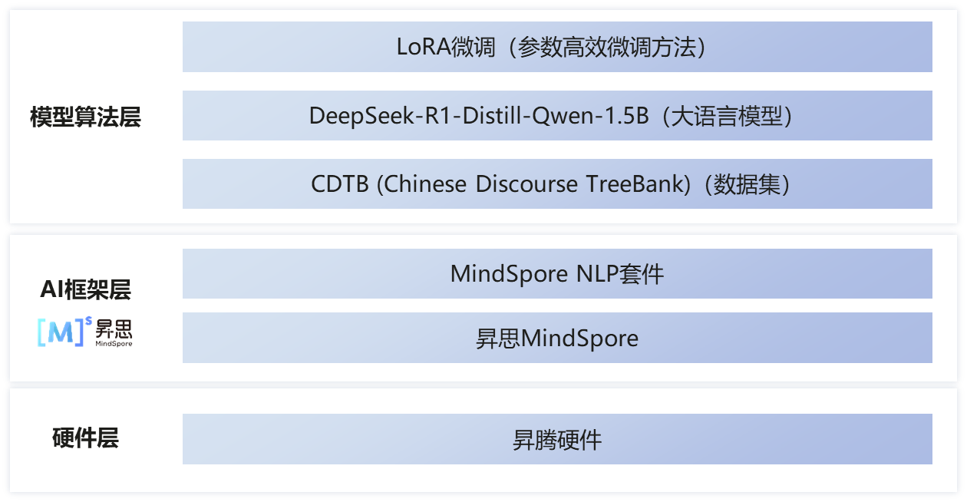
本项目的技术栈围绕大模型微调场景搭建：以MindSpore作为深度学习框架，搭配mindnlp NLP工具库；核心采用DeepSeek-R1-Distill-Qwen-1.5B大语言模型，并通过LoRA实现参数高效微调；数据集则使用了中文语篇树库CDTB。
模型的解释性输出是基于MindSpore进行了模型微调后，使得模型具备判断逻辑关系类型和判断原因的能力，在此我们着重介绍下在微调模块的架构。
- 硬件层：依托华为云ModelArts平台昇腾算力。
- AI框架层：昇思MindSpore框架提供了函数式+面向对象融合编程、动静统一、高效数据引擎、自动并行等能力， MindSpore NLP套件将这些优势特性与实际需求匹配，实现简便的模型开发，高效的数据预处理，以及预训练模型的快速调用。
- 模型算法层：通过MindSpore NLP套件调用DeepSeek-R1-Distill-Qwen-1.5B模型，并基于标注好的数据实现LoRA微调。

方案流程设计

本项目的方案流程设计分为四个连贯环节：先开展数据准备（如处理 CDTB 数据集），再完成基于 MindSpore 框架的环境与大语言模型配置，接着通过 LoRA 技术进行参数高效微调，最后推进模型的推理部署，以此实现大语言模型在课堂分析领域的适配落地。
    - 数据准备
数据准备是模型微调的基础，需完成数据集选型、优化处理、格式适配全流程，具体如下：
原始数据集选型：采用哈尔滨工业大学 CDTB 中文篇章关系语料（HIT - CDTB），核心借鉴 PDTB 标注标准，开发者可通过官方链接https://ir.hit.edu.cn/2024/1029/c19699a357757/page.htm申请调用。数据集涵盖扩展、因果、比较、并列、时序、条件六类中文篇章语义关系，因时序和条件类样本量过少，统一归为 “其他” 关系，最终形成五大核心关系类别。
数据集划分：按 8:2 比例随机划分训练集（train.json）和验证集（val.json），划分过程中保证各类别样本比例不变，确保训练与验证的公平性。
数据增强：为满足 “性能 + 可解释性” 双需求，对原始 10000 条样本进行优化：随机抽取 2000 条样本补充详细逻辑关系原因
{
"content": "他的有没有什么不足之处？我觉得他可以就是加一些他自己的感受，因为他如果光只说那些一系列的动作，就感觉很空白，没有什么情感在里面。",
"summary": "扩展\n原因：前半句话提出问题，询问他的不足之处，后半句话则具体回答了我认为的他的不足之处，所以属于扩展关系。"
}
剩余样本用 “原因：” 理据占位符填充，既保证分类任务基础，又强化结果可解释性。
{
"content": "星汉是什么？银河。",
"summary": "扩展\n原因："
}
数据预处理：首先通过 pandas 读取 train.json 和 val.json，转换为 Dataset 格式；再构造 process_func 函数优化数据格式，搭配 <<|im_start|> 系统 / 用户 / 助手标志与 prompt 指令，将文本转换为模型可识别的结构；配置交叉熵损失函数，将指令部分 labels 设为 -100（不计算损失），仅对回答部分计算损失；最后按 MAX_LENGTH = 1024 截断数据，避免训练时因序列过长出错。
# 最大序列长度
MAX_LENGTH = 1024

def process_func(example):
# 构建指令部分
instruction = tokenizer(
f"<|im_start|>system\n你是一位PDTB中文文本关系分析助手<|im_end|>\n"
f"<|im_start|>user\n{example.get('content', '')}<|im_end|>\n"
f"<|im_start|>assistant\n",
add_special_tokens=False
)

# 构建回答部分
response = tokenizer(
f"{example.get('summary', '')}",
add_special_tokens=False
)

# 拼接 input_ids 和 attention_mask
input_ids = instruction["input_ids"] + response["input_ids"] + [tokenizer.pad_token_id]
attention_mask = instruction["attention_mask"] + response["attention_mask"] + [1]

# 构建 labels：指令部分设为 -100（不计算损失），只对回答部分计算损失
labels = [-100] * len(instruction["input_ids"]) + response["input_ids"] + [tokenizer.pad_token_id]

# 截断到最大长度
input_ids = input_ids[:MAX_LENGTH]
attention_mask = attention_mask[:MAX_LENGTH]
labels = labels[:MAX_LENGTH]

return {
"input_ids": input_ids,
"attention_mask": attention_mask,
"labels": labels
}
之后我们在代码中进行进一步的数据配置，具体分为：
- 首先，上传并加载数据集，注意数据集的存放位置
# 读取数据
df_train = pd.read_json(train_path)
df_val = pd.read_json(val_path)

# 转换为Dataset格式
ds_train = Dataset.from_pandas(df_train)
ds_val = Dataset.from_pandas(df_val)
- 优化数据格式，构造模型能看懂的形式，需要搭配prompt、<|im_start|>标志等
instruction = tokenizer(
f"<|im_start|>system\n你是一位PDTB中文文本关系分析助手<|im_end|>\n"
f"<|im_start|>user\n{example.get('content', '')}<|im_end|>\n"
f"<|im_start|>assistant\n",
add_special_tokens=False
)
# 构建回答部分
response = tokenizer(
f"{example.get('summary', '')}",
add_special_tokens=False
)
# 拼接 input_ids 和 attention_mask
input_ids = instruction["input_ids"] + response["input_ids"] + [tokenizer.pad_token_id]
attention_mask = instruction["attention_mask"] + response["attention_mask"] + [1]
- 配置交叉熵损失函数，只对回答部分计算损失
# 构建 labels：指令部分设为 -100（不计算损失），只对回答部分计算损失
labels = [-100] * len(instruction["input_ids"]) + response["input_ids"] + [tokenizer.pad_token_id]
- 根据算力，我们还需要根据最大长度截断数据，以免训练出错
# 最大序列长度
MAX_LENGTH = 1024
# 截断到最大长度
input_ids = input_ids[:MAX_LENGTH]
attention_mask = attention_mask[:MAX_LENGTH]
labels = labels[:MAX_LENGTH]
    - 参数高效微调
本项目基于 LoRA 技术实现低成本、高效微调，核心代码流程如下：
加载模型与 Tokenizer：选用 DeepSeek-R1-Distill-Qwen-1.5B 作为基础模型，通过 AutoTokenizer 和 AutoModelForCausalLM 加载，指定 mindspore.bfloat16 精度，将模型移至 NPU 设备并开启梯度计算。
# 加载基础模型
print("正在加载模型，请稍候...")
model = AutoModelForCausalLM.from_pretrained(
model_name,
ms_dtype=mindspore.bfloat16,
device_map=0
)

# 显式将模型移动到NPU
model = model.to('npu:0')

# 开启梯度计算
model.enable_input_require_grads()
配置 LoRA 适配层：在模型注意力层（q_proj、k_proj、v_proj、o_proj）和 FFN 层（gate_proj、up_proj、down_proj）插入低秩矩阵，仅训练少量新参数，冻结原模型权重，实现参数高效微调。
lora_config = LoraConfig(
task_type=TaskType.CAUSAL_LM, # 因果语言模型
target_modules=[ # 要应用LoRA的模块（注意力层和FFN层）
"q_proj", "k_proj", "v_proj", "o_proj", # 注意力层
"gate_proj", "up_proj", "down_proj" # FFN层
],
r=16, # LoRA秩
lora_alpha=32, # LoRA缩放因子
lora_dropout=0.05, # Dropout率
inference_mode=False # 训练模式
)

# 应用LoRA到模型
model = get_peft_model(model, lora_config)
    - 推理部署
完成模型微调训练后，通过模型合并与 Flask 部署实现端到端调用，具体流程如下：
模型合并：使用 merge.py 脚本将 LoRA 微调权重与基础模型合并，生成可直接部署的完整模型，确保推理时的稳定性与性能。部分关键代码如下：
# 加载基础模型
model = AutoModelForCausalLM.from_pretrained(
base_model_name,
ms_dtype=mindspore.bfloat16, # 使用bfloat16数据类型
device_map=0 # 指定设备
)
# 加载 LoRA 适配器权重
model = PeftModel.from_pretrained(model, lora_path)
# 合并 LoRA 权重到基础模型
model = model.merge_and_unload()
# 保存完整的微调模型
model.save_pretrained(merged_path)
部署配置与启动：通过 app.py 脚本实现 Flask 应用部署，支持用户传入模型路径、网页端口号等参数，核心代码逻辑包括模型加载、推理模式设置与应用启动。部分关键代码如下：

项目实现代码详解

本项目的训练流程如下所示：
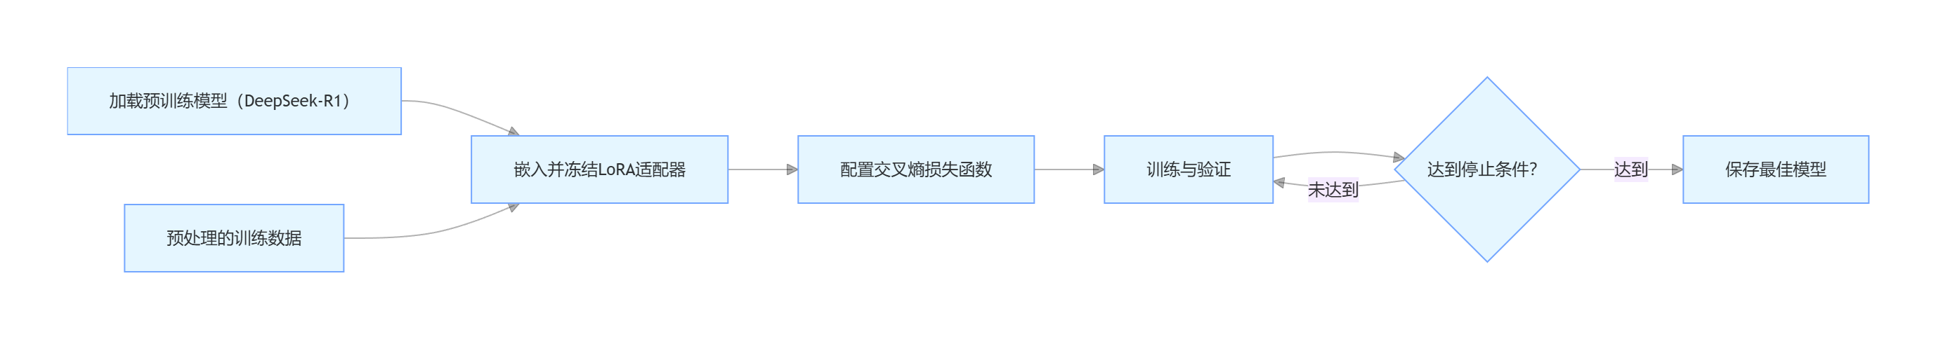
- 首先加载模型对应的 Tokenizer 编码器，选用与 DeepSeek-R1-Distill-Qwen-1.5B 模型配套的 AutoTokenizer，关闭 fast 模式以保证文本处理的兼容性，同时启用 trust_remote_code 参数以支持模型专属的特殊 token 处理逻辑，最终实现将自然语言文本精准转换为模型可识别和计算的数字张量表示。
# 加载tokenizer
model_name = 'deepseek-ai/DeepSeek-R1-Distill-Qwen-1.5B'
tokenizer = AutoTokenizer.from_pretrained(
model_name,
use_fast=False,
trust_remote_code=True
)
- 接着加载 DeepSeek-R1-Distill-Qwen-1.5B 基础大语言模型，指定 mindspore.bfloat16 精度以平衡训练性能与显存占用，将模型部署至 NPU 设备并开启梯度计算，随后按照预设的 LoraConfig 配置，在模型的注意力层（q_proj、k_proj、v_proj、o_proj）和 FFN 层（gate_proj、up_proj、down_proj）插入低秩矩阵适配器，冻结原模型主干权重仅训练 LoRA 新增参数（详细代码见 4.2.2 节）。
- 之后配置训练参数，采用交叉熵损失函数聚焦回答部分的损失计算（指令部分 labels 设为 - 100 屏蔽损失），设置输出目录为./output 用于存储训练日志和 checkpoint 文件，批量大小（per_device_train_batch_size）设为 4 以适配硬件显存，梯度累积步数设为 5 等效提升批量处理能力，每 10 步记录一次训练日志、每 100 步保存一次模型 checkpoint，训练轮数（num_train_epochs）定为 3 以充分拟合数据且避免过拟合，学习率设为 3e-5 适配 LoRA 微调场景，同时启用 save_on_each_node 参数确保多节点训练时的模型保存完整性。
# 定义训练参数
args = TrainingArguments(
output_dir="./output", # 输出目录
per_device_train_batch_size=4, # batch size
gradient_accumulation_steps=5, # 梯度累积步数
logging_steps=10, # 日志记录间隔
num_train_epochs=3, # 训练轮数
save_steps=100, # checkpoint保存间隔
learning_rate=3e-5, # 学习率
save_on_each_node=True, # 在每个节点上保存
)
- 最后创建 Trainer 训练器实例，传入配置好的模型、训练参数（args）、预处理后的训练数据集（tokenized_train），并使用 DataCollatorForSeq2Seq 作为数据整理器，借助 tokenizer 实现批量数据的动态填充（padding=True）以保证输入序列长度一致，调用 trainer.train () 方法启动训练流程，训练过程中自动迭代训练数据集、计算损失并反向传播更新 LoRA 参数，直至完成预设的 3 轮训练或达到停止条件。
trainer = Trainer(
model=model,
args=args,
train_dataset=tokenized_train,
data_collator=DataCollatorForSeq2Seq(tokenizer=tokenizer, padding=True),
)
trainer.train()

项目总结
在基于大语言模型微调的课堂分析项目开发过程中，昇思MindSpore 框架和 MindSpore NLP 工具库给我留下了深刻的使用体验。
MindSpore 的设计逻辑十分贴合实际开发需求，上手简单直接，无需复杂的环境适配就能快速搭建起深度学习训练环境，搭配 MindSpore NLP能高效完成 NLP 数据处理、模型调用等核心操作，尤其是在部署 LoRA 微调 DeepSeek-R1-Distill-Qwen-1.5B 模型时，MindSpore 的接口设计直观易懂，大幅降低了大模型微调的技术门槛，能切实感受到它的易用性和实用性。不过美中不足的是，MindSpore 和 MindSpore NLP的官方说明文档与教学资源相对偏少，遇到一些细分场景（比如适配特定大模型的 LoRA 参数调优、CDTB 数据集的专属处理接口）的问题时，很难从官方资料中找到精准的指引，需要自行查阅社区帖子或反复调试，一定程度上增加了开发初期的试错成本。
未来，我们将继续优化模型泛化能力，拓展更多逻辑类型，并探索在边缘设备上的部署应用。

